SEGURIDAD EN SISTEMAS OPERATIVOS
4º Grado en Informática – Complementos de Ing. del Software
Curso 2018-19

Práctica 2. Ingeniería inversa y vulnerabilidades
Sesión 1. El formato ELF (Executable and Linkable Format) en Linux
Autor: Víctor García Carrera

Ejercicio 1.
Para conocer la estructura de los archivos ejecutables ELF y las herramientas básicas para ver su contenido, comenzamos creando un programa que imprime por pantalla un mensaje almacenado en una variable de tipo char* phrase e imprime por pantalla el valor de una variable de tipo entero cont inicializada a 0 la cual aumentamos en 1. Desarrollamos dos versiones del mismo en dos lenguajes de programación diferentes, C++ y C, de nombres helloWorld.cpp y helloWorld.c respectivamente.
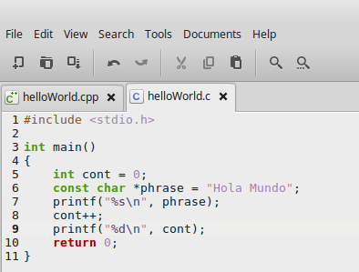
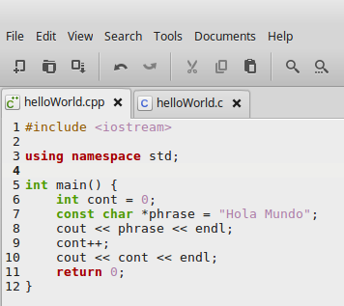

Compilamos como se muestra a continuación cada una de las versiones con los compiladores g++ y gcc, y vemos que la ejecución es la misma.
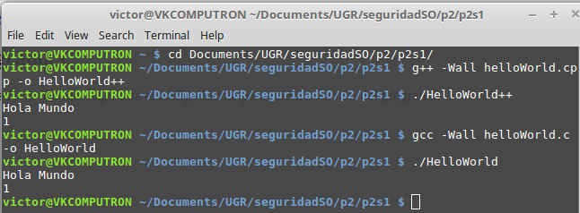

A la hora de observar la estructura y secciones de ambos ejectuables ELF, visualizamos con el comando file el tipo de archivos que son, ambos archivos ELF para una arquitectura de 64 bits y little endian (LSB) sin información de depuración (not stripped).
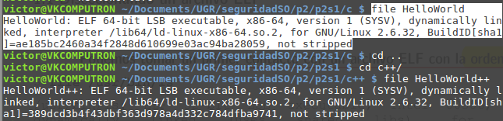

Acto seguido, visualizamos con el comando readelf -h la cabecera de los archivos ELF, de nuevo sin cambios remarcables entre ambas versiones a excepción de la dirección de inicio de las cabeceras de sección, superior en la versión de C++:
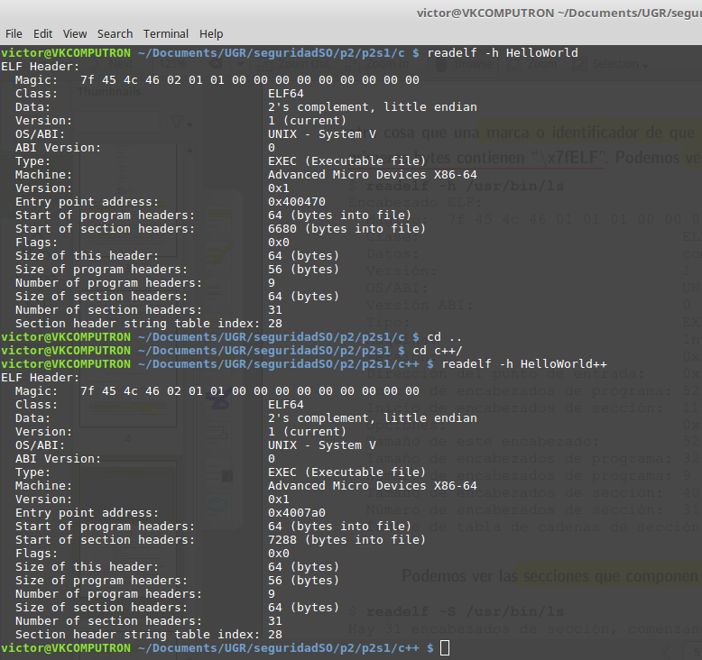

A continuación, vamos a observar las secciones presentes en los archivos ELF, comentando algunas de ellas y comparando las dos versiones.

Una sección de interés es la de .interp pues almacena la ruta al intérprete utilizado (basicamente su nombre), en este caso /lib64/ld-linux-x86-64-.so.2.
Otra sección interesante es .got, la cual contiene la dirección de la Global Offset Table o GOT. Esta tabla de desplazamientos globales se utiliza para garantizar el funcionamiento correcto de aquel código que sea independiente de su direccionamiento (position-independent code o PIC). El código PIC no puede por lo general almacenar direcciones virtuales absolutas. Esta tabla GOT almacena direcciones absolutas en datos privados para permitir que cuando se utilizan referencias independientes de la posición, éstas sean traducidas a direcciones absolutas. La sección .got.ptl contiene aquella porción de la tabla GOT que es de sólo lectura o read-only.
La sección .ctors contiene una lista de punteros a función de los constructores globales, mientras que la sección .dtors contiene una lista de punteros a función de los destructores globales.

Al listar las secciones de ambas versiones, podemos comprobar que no existe ninguna diferencia relevante, excepto las direcciones de muchas de las secciones excepto .interp, .note.ABI-tag, .note.gnu.build-i, .gnu.hash, .got y .got.plt, además de un valor distino del campo Info o Align en las secciones .gnu.version_r o .bss.

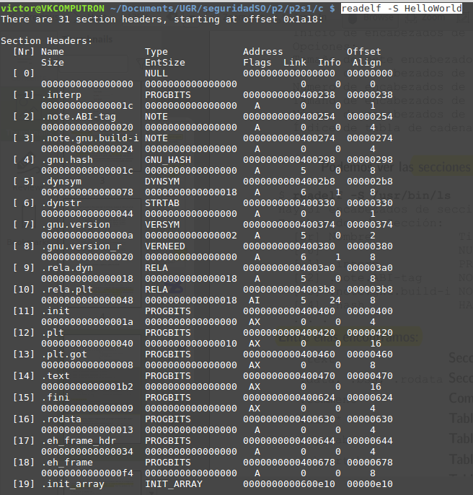

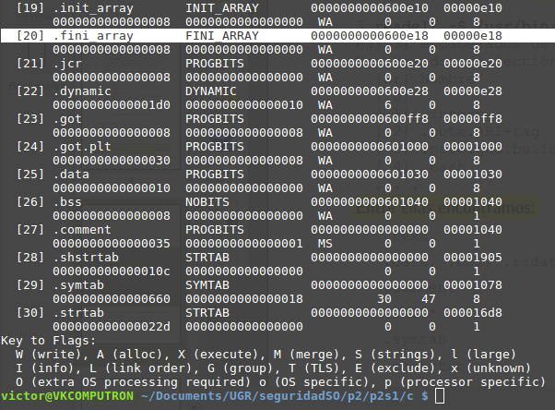

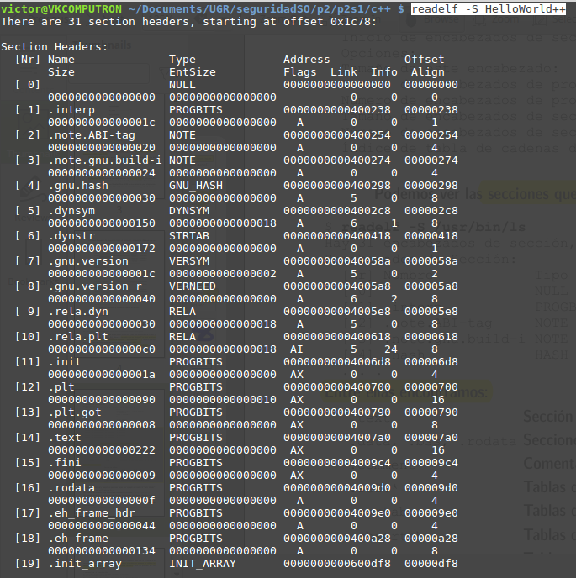

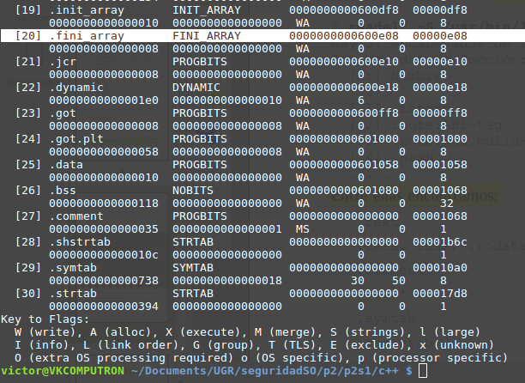

Finalmente, con el comando readelf -r podemos ver las secciones de reubicación de nuestros archivos ELF. Los binarios ELF contienen una tabla de reubicación que especifica las reubicaciones necesarias para la ejecución del programa. Estas reubicaciones suelen corresponder a símbolos, donde el enlazador dinámico resuelve un símbolo por su nombre y escribe su dirección en el lugar indicado en su entrada de reubicación para poder acceder posteriormente a él. Los tipos de reubicaciones dependen de la arquitectura, siendo las más comunes R_386_COPY, que indica básicamente “sólo copia la dirección del símbolo en esa dirección”, y R_386_JUMP_SLOT, utilizado por la llamada a la función PLT/GOT.

Este último tipo suele aparecer con símbolos como printf, strcpy, getpid..., reflejado con el caso particular de printf en la sección de reubicación rela.plt de la versión del programa en C, que utiliza la llamada a esta función para imprimir por pantalla.
El contenido de las secciones de reubicación es, por ende, aquellos símbolos o palabras empleados en el programa junto con sus entradas de reubicación necesarias (con valores de desplazamiento entre otros) para obtener sus direcciones y poder acceder a ellas, permitiendo la correcta ejecución del programa.

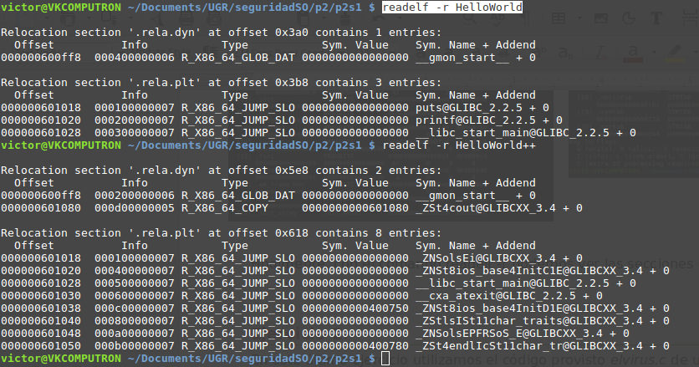

Ejercicio 2.
En este ejercicio, investigamos el comando objdump. Leyendo su entrada en el manual (man objdump), nos informa que se trata de un comando que muestra información acerca de un fichero, configurando qué información mostrar en función de diversos parámetros. Su diferencia fundamental con readelf es que, mientras que ésta vuelca toda la información de un fichero ELF, objdump vuelca información genérica acerca de casi cualquier tipo de archivo (incluyendo ELF). A continuación los diversos parámetros posibles a utilizar con objdump para obtener información similar a la obtenida con readelf, junto con otras opciones que nos proporcionan información valiosa desde el punto de vista de la ingeniería inversa:

La opción -a muestra la cabecera del archivo.
Si queremos volcar el contenido de las secciones, podemos especificar la opción -adjust-vma=offset para establecer el offset a sumar a cada una de las secciones (a su dirección de inicio).
La opción -C permite decodificar símbolos de bajo nivel a nombres de alto nivel, útil para hacer legibles los nombres de las funciones en C++.
La opción -g muestra información de depuración. Intenta parsear la información de debug en formato STABS o IEEE almacenado en el archivo, o si falla trata de imprimir cualquier información DWARF del mismo.
La opción -d está pensada para desensamblar aquellas secciones que se espera que contengan instrucciones. La opción -D lo hace de todas las secciones.
La opción -f muestra información acerca de la cabecera general del archivo.
La opción -h muestra información acerca de las cabeceras de secciones del archivo.
La opción -j name muestra información sólo de la sección de nombre name.
La opción -r imprime las entradas de reubicación. -R las de reubicación dinámica.
La opción -s muestra el contenido completo de cualquier sección especificada (si no se especifica ninguna, lo hace de todas las secciones no vacías).
La opción -S source muestra código fuente mezclado con ensamblador si es posible.
La opción -S --show-raw-ins permite, a la hora de desensamblar instrucciones, imprimirla tanto en hexadecimal como en su forma simbólica.
La opción -W muestra el contenido de las secciones de debug del fichero.
La opción -G muestra los contenidos de las secciones .stab, .stab.index y .stab.excl de un fichero ELF. Esto es sólo útil en sistemas (como Solaris 2.0) en los cuales las entradas de la tabla de símbolos de depuración .stab se encuentran en una sección del ELF. Junto con la opción --start-address=address muestra información a partir de esa dirección address. La opción --stop-address=address para de mostrar información a partir de esa dirección address.
La opción -t muestra la tabla de símbolos. -T muestra la tabla de símbolos dinámicos.
La opción -x muestra toda la información de cabeceras disponible, incluyendo tabla de símbolos y las entradas de reubicación. Es equivalente a emplear -a -f -h -r -t.

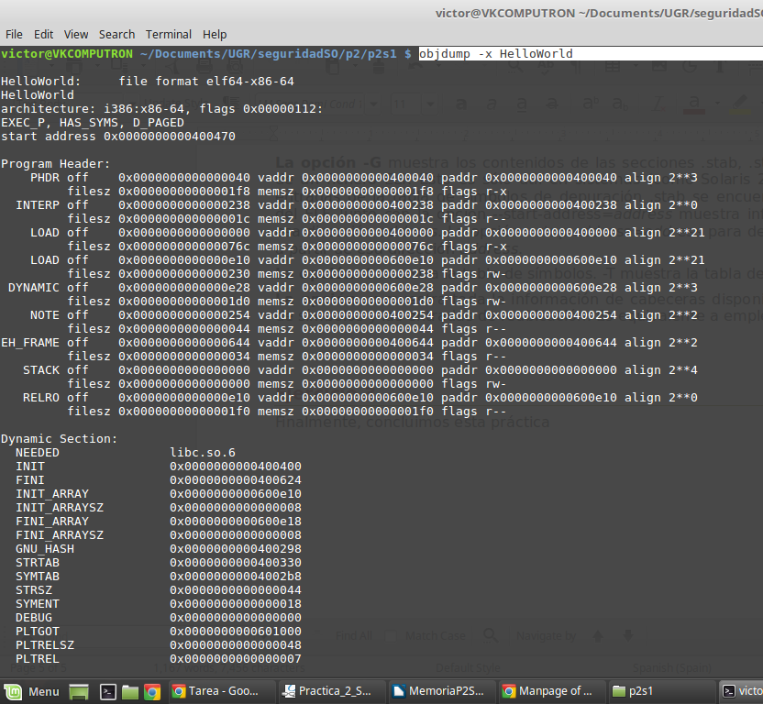
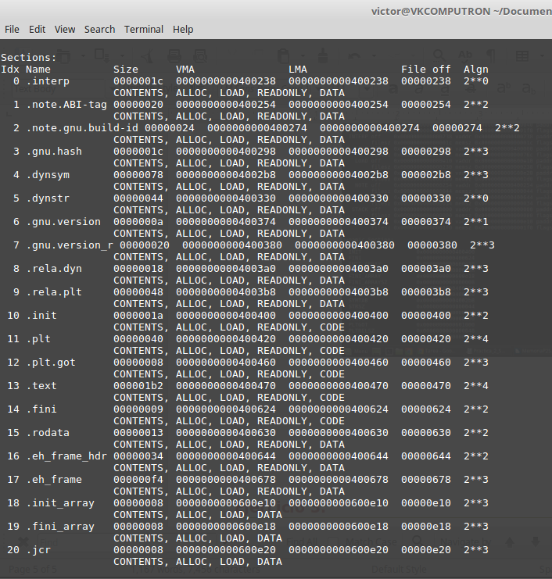

Ejercicio 3.
Finalmente, concluimos esta práctica modificando el archivo helloWorld.c para crear el ejecutable HelloWorld2 que ahora imprime por pantalla el PID del proceso que está ejecutando el programa, así como se queda bloqueado a fin de poder abrir otra terminal y ejecutar el comando cat /proc/PID/maps para visualizar la construcción que se ha llevado a cabo del proceso que ejecuta el programa. Nos interesa ver las direcciones y permisos de las diferentes regiones de memoria del proceso pues se forman a partir de la información contenida en las cabeceras del fichero ELF. A continuación se muestran las salidas obtenidas:
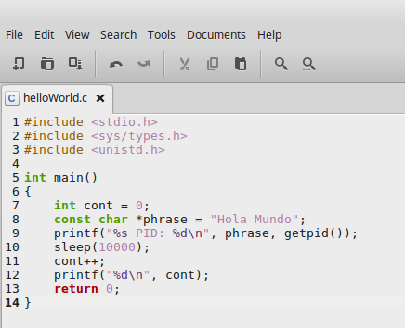

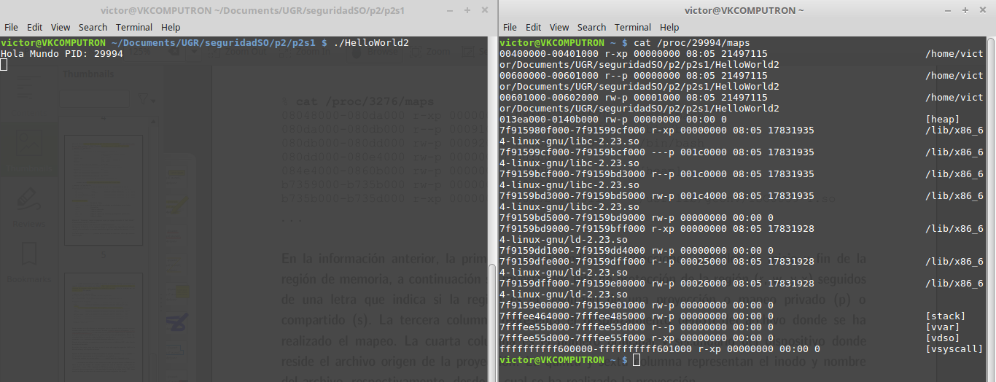
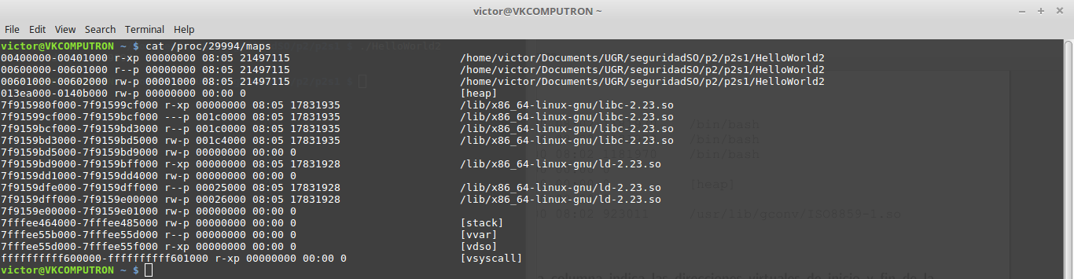
Si ejecutamos este proceso repetidas veces, veremos que algunas direcciones referentes a regiones contiguas de memoria virtual (cada linea representa una de estas regiones) no cambian, como por ejemplo las correspondientes a las 3 primeras líneas y la región de vsyscall. Esto refleja que tanto la región de vsyscall como las regiones de datos del programa y memoria ejecutable siempre son fijas (podríamos modificarlo con PIE, donde incluso las direcciones de estas regiones se aleatorizan), a diferencia del resto que son aleatorias como resultado del método de protección ASLR. Se ha tomado como estandar que los ejecutables ELF de 64 bits sin PIE tienen una dirección de entrada de 0x400000, mientras que los ejecutables ELF de 32 bits sin PIE tienen una dirección de entrada de 0x08048000.
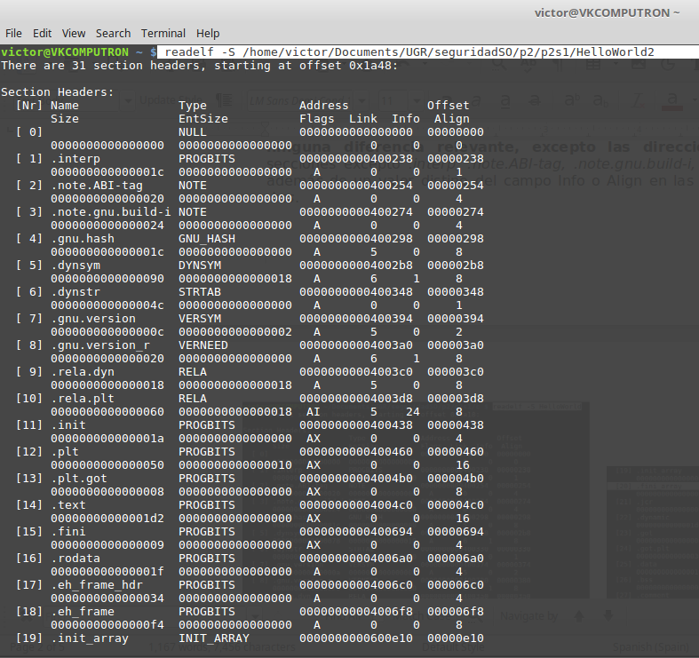

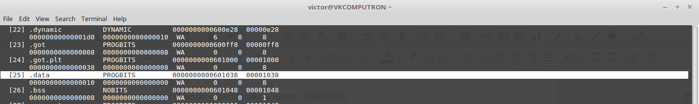
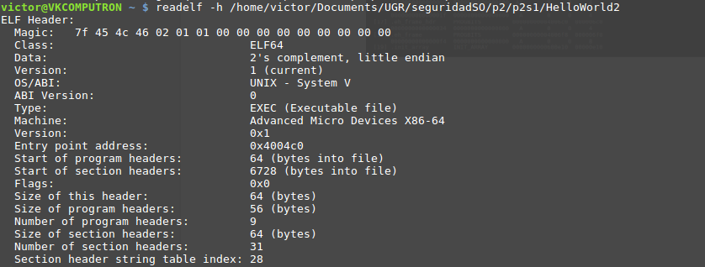

A partir de la información de las cabeceras ELF, tanto de secciones como de segmentos, podemos deducir y entrever la construcción del proceso que ejecuta nuestro programa. Por ejemplo, la cabecera de programa ELF indica que la dirección de entrada es la 0x4004c0 (dirección de la sección .text). Sin embargo, la información mostrada en proc establecía que el programa empieza en la dirección 0x400000. La dirección proporcionada por readelf hace referencia al primer “procedimiento” que es ejecutado por la CPU, en este caso la función main, apuntando por ello a la dirección de la sección .text. El espacio entre la dirección 0x400000 y la 0x4004c0 es ocupado por las cabeceras ELF y las cabeceras del programa.

Podemos seguir deduciendo cómo se ha construido finalmente el proceso ejecutable a partir de la información contenida en el fichero ELF. La estructura de este proceso quedaría resumida de la siguiente forma:
0
(Nada aquí, por elección arbitraria del enlazador)
Cabeceras de programa y secciones ELF – 0x400000 en nuestra arquitectura de 64 bits.
Texto del programa (sección .text) – 0x4004c0 Punto de entrada proporcionado por readelf
Nada
Desconocido ensamblador y datos – 0x600000
Datos Inicializados (sección .data) – 0x601038
Datos sin inicializar (sección .bss) – 0x601048
Heap
Region mapeada de memoria para librerías compartidas o cualquier otra cosa
Pila de usuario

Como autor declaro que los contenidos del presente documento son originales y elaborados por mi. De no cumplir con este compromiso, soy consciente de que, de acuerdo con la “Normativa de evaluación y de calificaciones de los estudiantes de la Universidad de Granada” esto “conllevará la calificación numérica de cero … independientemente del resto de calificaciones que el estudiante hubiera obtenido ...”

